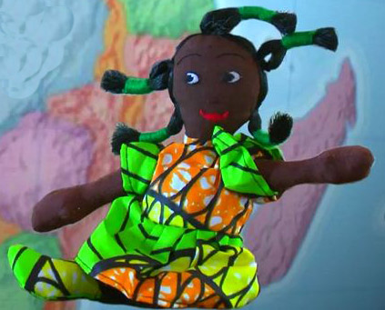
Kiki in Kabinda!
Allons-y pour Kiki! Een school, een toekomst.

Deze bundel richt zich op het kleuteronderwijs en kwam tot stand in samenwerking met Isabelle Rysman (kleuterleidster Onze school, Ursel), Vicky Logghe en Eline Cerpentier (kleuterleidsters Sint-Laurens, Zelzate-Oost). Dank je wel, voor het meedenken en uitwerken van de ideeën.

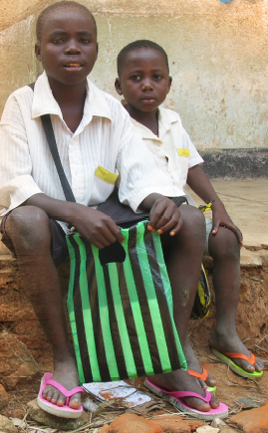

Voor de kleuterbundel werd gekozen voor een subtitel meer op maat van de kleuters: Kiki in Kabinda!
In de uitwerking voor de kleuters staat het Afrikaanse popje Kiki centraal. Kiki laat de kleuters kennis maken met het leven in Kabinda: haar vriend Chrisnovic, zijn familie, zijn vrienden, het dagelijks leven en zijn school ‘Kintu Kimune’ (ook wal KiKi genoemd).

Bij elk aanbod wordt er verwezen naar de doelgroep: jongere kleuters (JK) en/of oudere kleuters (OK) waarvoor mogelijke doelen zijn vermeld. De vermelde doelen zijn steeds aan te passen aan jouw klasgroep of specifieke accenten die je legt. Indien de activiteit wordt gegeven voor een andere leeftijdsgroep zullen de doelen vaak moeten worden aangepast.

De uitwerking van de kleuterbundel is gebaseerd op de visie en de richtlijnen uit het
Werkplan Godsdienst, pastorale acties, pag. 125.

“Door hun participerend geloven en hun actief leven doen kleuters graag mee
aan een actie tijdens de advent of de vasten, zeker als ze daartoe door de
kleuterleidster gestimuleerd worden. Het is positief dat kleuters leren om
samen met de juf en met andere kleuters iets te doen. Je zal je er wel van
bewust moeten blijven dat kleuters dit doen omdat ze met jou meedoen en niet
als beleving van hun ‘gelovig’ zijn. In dergelijke acties maken mensen soms
misbruik van de kwetsbaarheid van kleuters. De informatie die bij een aantal
acties hoort gaat hen te boven omdat ze geen aansluiting vindt bij hun
leefwereld. Bovendien kunnen kleuters een dergelijke geloofsbeleving nog niet
zelfstandig aan: dit is volwassen moreel gedrag. Het is beter te kiezen voor
kleine stappen, die kleuters met jouw begeleiding als zinvol kunnen ervaren.
Zich inzetten voor anderen is een mooie ervaring die –zeker bij oudere
kleuters- aan te bevelen is. Wanneer dit met de hele kleuterschool samen kan
gebeuren en ondersteund wordt door een uitgewerkt BC in alle klassen, is de
ervaring voor kleuters nog sterker. Hou wél steeds voor ogen dat zowel de
informatie als de concrete actie op maat van de kleuters is.”

Het ontwikkelingsplan voor de katholieke kleuterschool en het werkplan godsdienst
vormen de basis voor deze uitwerking. In het aanbod wordt bij de
ontwikkelingsaspecten verwezen naar (een) mogelijke stap(pen) uit de ontwikkelingslijn en (een) mogelijk(e) leerplandoel(en).

Op www.zuidactie.be vind je de digitale versie van deze bundel en van alle documenten en bestanden waarnaar verwezen wordt.

In de andere bundels zoals de algemene mappen, kookbundel en creabundel kun je nog meer achtergrondinformatie en ideeën vinden. Enige aanpassing naar kleuterniveau zal vaak wenselijk zijn.

In vorige Zuidacties zoals Jambo (2005), Safari voor Omari (2006), Abana Rwanda (2011), Ik blijf niet doof voor Rumonge (2014), stond ook een Afrikaans project centraal. Daardoor zijn bepaalde activiteiten eventueel ook bruikbaar binnen deze actie. Sommige activiteiten zijn te raadplegen op de website bij de desbetreffende projecten.

Collega’s aanwezig op de startdag van de Zuidactie op 20 januari 2015 in Aalter hebben de materialen kunnen bekijken en verkennen. Ze kunnen je, indien gewenst, meer uitleg geven.

Uit ervaring weten we dat deze kleuterbundel ook gebruikt wordt door leerkrachten
uit het buitengewoon onderwijs en door opvoeders in OC’s. Overleg tussen de leerkracht en opvoeder is aangewezen zodat zowel in de klas als in de leefgroep de Zuidactie boeiend en uitdagend blijft.

Veronique De Kock
Pedagogisch begeleider kleuteronderwijs

BC Kiki in Kabinda!

Dominante ontwikkelingsaspect(en)
Positieve ingesteldheid
9) zich verbonden voelen
Ervaren dat er in de klas rond een belangstellingscentrum gewerkt wordt (JK)
→ weten rond welk belangstellingscentrum vandaag gewerkt wordt (OK)
Sociale ontwikkeling
17) de eigenheid van anderen respecteren
● Ervaren, bijvoorbeeld via verhalen, dat mensen heel anders kunnen zijn dan we gewoon zijn → met de hulp van de leidster respectvol praten over het anders zijn van mensen.
Denkontwikkeling
65) inzichten verwerven over mens en samenleving (sociale kennis)
Ervaren, bijvoorbeeld via verhalen, dat mensen heel anders kunnen zijn dan we gewoon zijn (JK)
→ ruimere sociale kennis opdoen (OK)
Leerplandoel(en)
WO 5 Kinderen ontdekken dat groepen van mensen in een land van een ander cultuurgebied op een andere manier samenleven
WO SA 5.1 Dat houdt in dat ze beseffen dat sommige mensen een andere levenswijze hebben dan zijzelf, als ze geconfronteerd worden met beelden, informatie of mensen uit een andere cultuur.
Decretale ontwikkelingsdoel(en)
OD WO Ma 4.5 De kleuters beseffen dat sommige mensen een andere levenswijze hebben dan zijzelf wanneer ze geconfronteerd worden met beelden, informatie of mensen uit een andere cultuur.

Dominante component van levensbeschouwelijke en religieuze groei

COMPONENTEN VAN  LEVENSBESCHOUWELIJKE EN RELIGIEUZE GROEI |  | Ervaringen en  belevingen  van kleuters | Geloofsverhalen,  geloofsbeelden,  godsbeeld,  Jezusbeeld | Klasrituelen,  feesten
B.  Verbondenheid | B. 2  met anderen | Kiki in Kabinda  Kiki in Kintu Kimune (JK-OK)  Affiche van de actie (OK)  Lied: Kiki in Kabinda (JK-OK)  Verteltas (JK-OK)  Een vriendschapsbandje voor jou  (JK-OK) | God,  Kiki en Chrisnovic zijn beste vrienden.  Ook wij vinden het fijn om bij vrienden te zijn  en samen te spelen, te zingen, te bidden.  Amen.  . | Badiano (OK)  Funga alafia (OK)  Afsluiten van het project: Congolees feest (JK-OK).

Ontmoeten/explorerend beleven: vertelschort ‘Kiki’ (JK-OK)

Ontwikkelingsaspecten
Positieve ongesteldheid
14) speels, onbevangen en creatief omgaan met de wereld (JK-OK)
de eigen fantasie of verbeelding kunnen aanspreken en mee kunnen gaan in de fantasie van iemand anders, een ingebeelde wereld creëren, situaties verzinnen
Taalontwikkeling
70) auditieve boodschappen interpreteren en er gepast op reageren (JK)
→ genieten van het vertellen van nieuwe, onbekende verhalen
71) ervaringen verwoorden (OK)
→ reageren op andere kleuters door daarbij informatie naar voren te brengen die aansluit bij wat die kleuters aanbrengen.
Leerplandoelen
NED S 1.17 Taalhandelingen ontwikkelen
Gerichte vragen beantwoorden in verband met betekenis, inhoud, bedoeling, mening enzovoort in concrete situaties
MUZO AD 2 De wereld, en in het bijzonder de muzische expressie daarvan, met een open houding benaderen.

Materiaal
- een schort met daarop vastgemaakte zakken in verschillende kleuren of stoffen (zakken eventueel met klittenband aan de schort bevestigen zodat je ze van plaats kan verwisselen - voorbeelden van vertelschorten te zien via google afbeeldingen)
- materiaal of afbeeldingen om in de zakken te stoppen zoals Kiki popje, een koffertje, een fotokader met daarin een afbeelding van Chrisnovic, een vliegtuig, een vrachtwagen, een zakje met twee krijtjes, een cd met Congolese muziek (te downloaden op www.zuidactie.be ), enz…
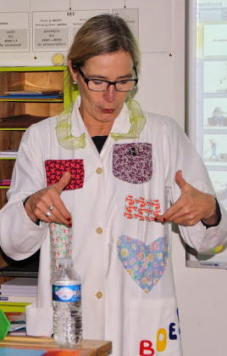
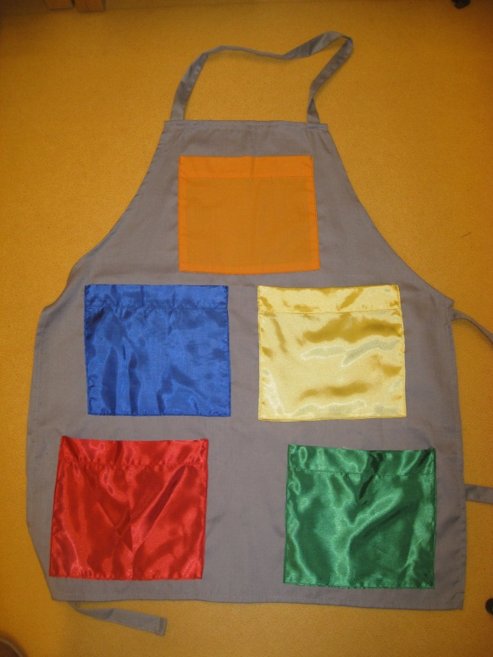

Verloop
Voor het aanbrengen van de Zuidactie 2015 kan je gebruik maken van de vertelschort.
Verstop in de verschillende zakken op de schort voorwerpen die verwijzen naar de Zuidactie ‘Kiki in Kabinda’. Vb. het Kiki popje (gekregen op de startdag of een afbeelding van Kiki), een fotokader met een afbeelding van Chrisnovic, een speelgoedvliegtuig, een klein koffertje, een cd met Congolese muziek, krijtjes,…

De kleuters ontdekken de inhoud van de zakken. Bekijk en bespreek de voorwerpen.
- Wie/wat is dit?
- Wat kan je hier mee doen?
- Van wie is deze koffer?
- Waarom staan hier een koffer en een vliegtuig?
- Wie zou er met het vliegtuig vertrekken? Het popje of de jongen in de fotokader? Waarom?

Afsluiting
De leid(st)er en kleuters beluisteren de muziek. Ze dansen en bewegen op de Congolese muziek.

Tip:
Afhankelijk van nieuwe thema’s die je wil belichten tijdens de Zuidactie vb. de school Kintu Kimune, kun je specifieke elementen met de vertelschort aanbrengen. Stop steeds de twee centrale figuren (popje Kiki en Chrisnovic) in de zakken en vul aan met andere personages of voorwerpen.
De voorwerpen uit de vertelschort kunnen aangeboden worden als verteltafel, eventueel aangevuld met afbeeldingen uit de ppt ‘Kiki in Kabinda’.
Een Kiki stokpopje aanbieden. Foto van Kiki (voorkant en rug) op www.zuidactie.be.

Verwerking
JK: tijdens het zelfstandig spelen kunnen de kleuters met de voorwerpen spelen.

OK: de leid(st)er vertelt dat het popje KIKI is en de jongen Chrisnovic.
De kleuters verzinnen, aan de hand van de voorwerpen, een verhaal over Kiki en Chrisnovic.

Ontwikkelingsondersteunend. leren: stop motion filmpje en ppt ‘Kiki in Kabinda - Kiki in Kintu Kimune’
(JK-OK)

Ontwikkelingsaspecten
Sociale ontwikkeling
17) de eigenheid van anderen respecteren
● Ervaren, bijvoorbeeld via verhalen, dat mensen heel anders kunnen zijn dan we gewoon zijn → met de hulp van de leidster respectvol praten over het anders zijn van mensen.
(JK → OK)
Denkontwikkeling
65) inzichten verwerven over mens en samenleving (sociale kennis)
→ ruimere sociale kennis opdoen (OK)
Leerplandoelen
WO ZI 4 Kinderen kunnen illustreren dat mensen van elkaar verschillen op allerlei gebied.
WO ZI 4.1 Dat houdt in dat ze ervaren, vaststellen en uiten dat mensen verschillen in uiterlijk, in gezondheid, in taal, in voelen, in waarderen, in handelen, in (na)denken over, in communiceren, in genegenheid betonen, in kennis verzamelen, in humoristisch zijn, in zin geven aan...
WO SA 5 Kinderen ontdekken dat groepen van mensen in een land van een ander cultuurgebied op een andere manier samenleven.

Materiaal
- te downloaden van de website: stop motion filmpje en ppt Zuidactie 2015 ‘Kiki in Kabinda’ en Kiki in ‘Kintu Kimune’ ( Ppt samen met het filmpje met het lied Badiano op je computer installeren zodat de koppeling met het filmmateriaal gemaakt kan worden), eventueel fragment over Chrisnovic en geluid van de schoolbel op de DVD kinderversie
- of kamishibai-platen van het verhaal (prenten afprinten op A3 en verstevigen)
alternatief voor kamishibai: A3-prenten op een staander plaatsen (muziekstaander of kookboekstaander) eventueel bovenaan inbinden
- tekst bij de ppt. ‘Kiki in Kabinda en ‘Kiki in Kintu Kimune’
- een (kleine) koffer met daarin het Kiki popje (gekregen op de startdag) en de affiche of flyer van de Zuidactie 2015

Verloop

Vooraf: plaats de koffer klaar.

De kleuters bekijken het stop motion filmpje. Ze maken kennis met Kiki die met het vliegtuig vertrekt en terug komt en bij haar thuiskomst de affiche van de Zuidactie 2015 uit haar koffer haalt.

Na het bekijken van het filmpje opent een kleuter de koffer en haalt het materiaal uit de koffer: Kiki popje en affiche.

Aan de hand van de ppt. ‘Kiki in Kabinda en Kiki in Kintu Kimune’ maken de kleuters kennis met het bezoek dat Kiki bracht aan haar vriend Chrisnovic, zijn vrienden, zijn familie en zijn school.

Tip
Als zelfstandig spelen: het stop motion filmpje en de ppt aanbieden in de computerhoek of de dia’s van de ppt afprinten en als boekje in de boekenhoek plaatsen.

Ontmoeten: Lied ‘Snijdersbank, Kiki in Kabinda’ (JK-OK)
Ontwikkelingsaspecten
Muzische ontwikkeling
40) muzisch omgaan met geluiden en muziek
● Plezier beleven aan: het zingen van de leidster, meezingen, muziek beluisteren
Taalontwikkeling (beeldpartituur)
74) → pictogrammen begrijpen die verwijzen naar een reeks opeenvolgende betekenissen (bijvoorbeeld een opdrachtkaart of een stappenplan). (OK)
Leerplandoelen
MUZO M 1.4 Een gevarieerd repertoire van kindgerichte liederen zuiver en expressief zingen en gebruiken als impuls voor diverse expressiewijzen en spelvormen.
MUZO 12 Genoegen beleven aan de omgang met klank en muziek
MUZO M 12.3 Dat houdt in: zich verbonden voelen met anderen tijdens een groepsgerichte omgang met klank en muziek.
MUZO M 3.1 Beelden vocaal verklanken (beeldpartituur OK)
NED LE 2 Boodschappen decoderen, begrijpen en interpreteren (beeldpartituur OK)
NED LE 2.1 Niet-talige boodschappen begrijpen en interpreteren

Materiaal
- te downloaden van de website: een instrumentale mp3 versie van het lied
- partituur van het lied
- ppt bij het snijdersbanklied Kiki in Kabinda te downloaden van de website (OK)

Verloop
Het lied is gemaakt op de melodie van het ‘De snijdersbank’ van Samson en Gert te beluisteren via de link www.youtube.com/watch?gl=BE&v=M4Sb9bthSwg
De leid-st-er zingt het lied aan de hand van de beeldpartituur.
Aan de hand van de beelden volgen de kleuters het lied en zingen het refrein en de opsomming mee.
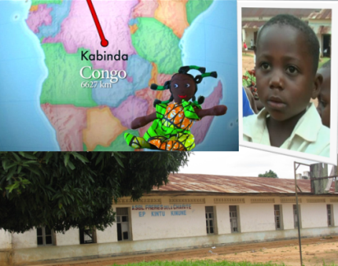
Lied
Refrein:
En Kiki is op reis naar Kabinda geweest.
Ze ging op bezoek bij haar beste vriend.
De naam van haar vriend is Chrisnovic.
En dit is de school Kintu Kimu-u-ne,
in Kabi-in-da!

En is dit hier haar beste vriend?
Ja dit is haar beste vriend!
En is dit hier haar vriend zijn school? Fragment uit ppt bij het lied
Ja dit is haar vriend zijn school!

Haar vriend zijn school, haar beste vriend

Refrein:
En Kiki is op reis…

En is dit hier de directeur?
Ja, dit is de directeur!
En is dit hier papa Nunu?
Ja, dit is Papa Nunu!

Papa Nunu, de directeur, haar vriend zijn school, haar beste vriend

Refrein:
En Kiki is op reis…

En is dit hier de vrachtwagen?
Ja, dit is de vrachtwagen!
En is dit hier een houten bank?
Ja, dit is een houten bank!

Een houten bank, de vrachtwagen, Papa Nunu, de directeur, haar vriend zijn school, haar beste vriend

Refrein:
En Kiki is op reis…

En is dit hier een gekke bril?
Ja, dit is een gekke bril!
En zegt Kiki hier au revoir, tot ziens?
Ja, ze zegt au revoir, tot ziens!

Ja, au revoir of ook tot ziens, een gekke bril, een houten bank, de vrachtwagen, Papa Nunu, de directeur, haar vriend zijn school, haar beste vriend

Refrein:
En Kiki is op reis…

Ontmoeten: affiche van de Zuidactie (OK)

Ontwikkelingsaspecten
Taalontwikkeling
72) ervaringen uitwisselen (communiceren): Communiceren over eigen indrukken, ervaringen en gedachten; deelnemen aan gesprekken
Leerplandoelen
NED S 1.17 Taalhandelingen ontwikkelen
Gerichte vragen beantwoorden in verband met betekenis, inhoud, bedoeling, mening enzovoort in concrete situaties

Materiaal
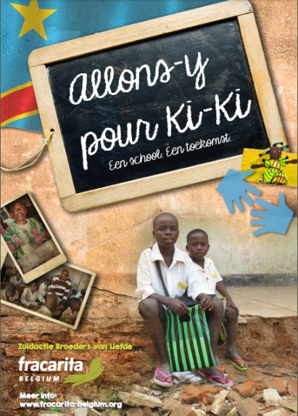
- affiche van de Zuidactie 2015

Verloop
De leid-st-er toont de affiche van de Zuidactie 2015 ‘Allons-u pour Ki-Ki’ en bespreekt deze met de kleuters.
Mogelijke vragen om het gesprek te ondersteunen:
- wat zie je?
- ken je iemand? Wie?
- herken je iemand? Wie?
- waarom staat Kiki op de affiche?
- wat doen de handen? Waarom?
- …

De affiche krijgt een plaats in de godsdiensthoek.
Ontwikkelingsondersteunend leren/explorend beleven: stopmotion verhaal met Kiki (OK)

Ontwikkelingsaspecten
Muzische ontwikkeling
43) muzisch omgaan met spelend uitbeelden
Kennismaken met het spelend uitbeelden van verhalen, poppenspel, film ...;
→ eigen ervaringen, belevingen, gedachten, gevoelens, ideeën ... creatief spelend uitbeelden.
Denkontwikkeling
Leerplandoelen
MUZO D 9 Kinderen leren gepast omgaan met audiovisuele media bij het dramatiseren
MUZO D 3 Kinderen zijn verwonderd over de uitdrukkings-mogelijkheden bij dramatisch spel.

MUZO D 3.1 Dat houdt in dat ze: openstaan voor de interactie tussen woord en gebaar, beeld en klank tijdens het dramatisch spel
MEDIA G 1.6 De mogelijkheden van de media(talen) ontdekken om eigen ideeën, gevoelens, gebeurtenissen en informatie vorm te geven en te verwerken
MEDIA I 3.4 Voor hen bedoelde mediamiddelen op een verantwoorde en veilige manier gebruiken.

Materiaal
- intro filmpje met Kiki in de hoofdrol te downloaden van de website www.zuidactie.be
- Kiki popje of papieren popje van Kiki (zie bijlage)
- materialen die je wil gebruiken in het verhaal van Kiki vb. een koffer, een duplo huis, een vrachtwagen, …
- een decor
- een egale achtergrond
- een digitaal fototoestel
- een statief of een stevige doos

Verloop

Vooraf:
Eventueel kunnen de kleuters het intro-filmpje van de campagne met Kiki in de hoofdrol herbekijken.

De kleuters bedenken een verhaal met Kiki in de hoofdrol. Ze gaan op zoek naar attributen en een decor om het verhaal uit te spelen.
Van elke ‘kleine’ stap in het verhaal wordt een foto gemaakt.

Je zorgt dat je een neutrale achtergrond hebt, dit levert een duidelijker eindresultaat op. Je plaatst een attribuut aan de zijkant van het decor zodat je er een klein stukje van ziet op de foto.
Je neemt hier een foto van.
Het attribuut wordt telkens een heel klein beetje opgeschoven en dan wordt er opnieuw een foto van genomen. Zo kan je verschillende attributen op het decor laten verschijnen en Kiki of andere verhaalfiguren dingen laten doen.

Tips
- Poppen kunnen op een stokje en in een voetstuk worden geplaatst zodat ze blijven rechtstaan.
- Een statief is gemakkelijk om een vast camerastandpunt in te nemen.

Het samenstellen van de stopmotionfilm gebeurt met Windows Movie Maker, standaard programma bij Windows. (Zie stappenplan: stopmotionfilmpje maken op www.zuidactie.be).

Ontmoeten: vrienden hier en daar

Ontwikkelingsaspecten
Godsdienstige ontwikkeling
31) een religieuze verbondenheid ervaren:
Verbondenheid meebeleven met volwassenen; in momenten van verbondenheid het 'wonder' daarin aanvoelen; verbondenheid met God aanvoelen door deel te nemen aan religieuze rituelen, gebeden, gebaren ...
35) vertrouwd worden met christelijke gebruiken, rituelen en symbolen:
participeren aan religieuze uitdrukkingsvormen (gebaren, gebeden ...) van de kleuterlei-d-ster en/of van de groep
Leerplandoelen
MUZO AD 5.8 Dat houdt in: in de expressie de relatie van mensen met de Andere ervaren
WO ZI 2.2 Kinderen zijn er zich van bewust dat veel mensen hun leven zin geven door hun geloof in een waardegeheel en/of in een persoonlijke God.

Materiaal
- eventueel beelden uit de ppt ‘Kiki in Kabinda’ vb. Kiki en Chrisnovic, affiche van de Zuidactie,…
- gebedskaars en lucifers

Verloop

Na het bekijken van de ppt ‘Kiki in Kabinda’, het zingen van het lied of het waarnemen van de affiche (OK) steekt de leid-s-ter de gebedskaars aan en bidt:

God,
Kiki en Chrisnovic zijn beste vrienden.
Ook wij vinden het fijn om bij vrienden te zijn
en samen te spelen, te zingen, te bidden.
Amen.

Ontmoeten: Badiano (OK)

Ontwikkelingsaspecten
Godsdienstige ontwikkeling
31) een religieuze verbondenheid ervaren
→ samenhorigheid ervaren in de klasgroep

Materiaal
- gebedskaars en lucifers
- filmpje met het lied Badiano in papa Nunu’s klas (zie www.zuidactie.be )

Verloop
De gebedskaars wordt aangestoken. Eventueel geven de kleuters elkaar een hand als teken van verbondenheid.
Tijdens het ochtendritueel beluisteren de kleuters het welkomstlied gezongen door de vrienden van Kiki en Christnovic.

Tekst van het lied:

Chant Badiano Goeiedag (hallo)

Bakuetu ba kivulu badiano: eyo (x2) Dierbare vrienden hallo : ja (x2)
Badiano eyo (x2) ja hallo (x2)
x … mudiano eyo mudiano eyo x … hallo
x …

op de x …: komt de naam van diegene die je welkom heet
Badiano (mv.) / mudiano (enk.) = hallo
Bakuetu = vrienden
Ba kivulu = dierbaar

Tip
Door het dagelijks herhalen van het lied kan deze activiteit uitgroeien tot een ritueel.

Explorerend beleven: vriendschapsbandje maken (OK)

Ontwikkelingsaspecten
Muzische ontwikkeling
37) eigen ervaringen creatief uitdrukken in muzische expressievormen (creëren)
→ met bekende expressietechnieken herkenbaar en creatief vorm geven aan persoonlijke ervaringen
Leerplandoelen
MUZO BE 5 Beeldende middelen (beeldaspecten - materiaal/technieken) exploreren en ermee experimenteren
MUZO BE 28 Experimenteren met materialen en technieken.

Materiaal
- materiaal naar keuze om vriendschapsbandjes te maken

Verloop
De kleuters kiezen materialen en techniek om een vriendschapsbandje te maken vb. met papier (zie ook document vriendschapsbandjes Dokadi 10, 10-11 op www.zuidactie.be), loombandje, met wol een bandje haken of knopen,…

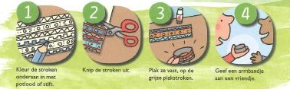

Ontmoeten: een vriendschapsbandje voor jou (JK-OK)

Ontwikkelingsaspecten
Positieve ingesteldheid
9) zich verbonden voelen
● Zich verbonden voelen met de leidster→ zich verbonden voelen met enkele kleuters van de klas
Morele ontwikkeling
23) ervaren wat zinvol, mooi, goed, waar is
Vertrouwd worden met wat zin heeft, mooi of goed is, deugd doet (voor zichzelf en voor anderen)
Leerplandoelen
MUZO AD 5.7 Dat houdt in: de verbondenheid met anderen ervaren en ervan genieten WO DO 0.2 Kinderen uiten hun verwondering over het (on)(be)grijpbare, het goede, het mooie, het mysterieuze, het verrassende ... in de wereld.

Materiaal
- een mandje met vriendschapsbandjes gemaakt door de leid(st)er (JK)
- vriendschapsbandjes gemaakt door de kleuters (OK)
- sfeervolle rustige muziek

Verloop

Jongere kleuters
De leid(st)er voorziet voor elke kleuter een vriendschapsbandje.
Het mandje met vriendschapsbandjes staat in de godsdiensthoek.
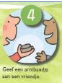
Op de achtergrond speelt rustige, sfeervolle muziek.
Elke kleuter krijgt van de leid(st)er een vriendschapsbandje.
Terwijl de leidster het armbandje aan de kleuter geeft, zegt ze:
Ik geef jou een armbandje.
Weet je wat ik zeggen wil?
Met jou spelen vind ik fijn,
het is leuk dat jij mijn vriend wil zijn.

Oudere kleuters
De kleuters maakten vriendschapsbandjes.
Terwijl rustige, sfeervolle muziek speelt, vertellen ze aan wie ze hun vriendschapsbandje willen geven.
Indien dit een kleuter is van de klas kan hij zijn bandje afgeven.
Terwijl de kleuters vriendschapsbandjes wisselen zegt de leidster:
Ik geef jou een armbandje.
Weet je wat ik zeggen wil?
Met jou spelen vind ik fijn,
het is leuk dat jij mijn vriend wil zijn.
Indien het een kleuter is in een andere klas, krijgt de kleuter de kans om het bandje af te geven.
De leid(st)er bewaakt dat elke kleuter een vriendschapsbandje krijgt.

Indien het iemand is van buiten de school neemt de kleuter zijn vriendschapsbandje mee en geeft het af.

Explorerend beleven: Afrikaanse muziek (JK-OK)

Ontwikkelingsaspecten
Positieve ingesteldheid
9) zich verbonden voelen
● Zich verbonden voelen met de leidster → zich verbonden voelen met enkele kleuters van de klas → zich verbonden voelen met de hele klas. (JK-OK)
Muzische ontwikkeling
39) muzisch omgaan met lichaamshoudingen en bewegingen
kennismaken met bewegingsexpressie, meebewegen op muziek, dansexpressie
40) muzisch omgaan met geluiden en muziek
Kennismaken met de wereld van klank en muziek (van omgevingsgeluiden tot muzikale meesterwerken); klank en muziek verkennen
Leerplandoelen
MUZO AD 3 De eigenheid van de muzische expressievorm aanvoelen, begrijpen en waarderen.
MUZO M 12.3 Dat houdt in: zich verbonden voelen met anderen tijdens een groepsgerichte omgang met klank en muziek.
MUZO BEX 1.3 Dat houdt in dat ze: spontaan meebewegen op muziek

Materiaal
- Afrikaanse muziek te downloaden van de website

Verloop
De kleuters beluisteren de muziek en bewegen, dansen op de muziek.

Explorerend beleven: lied vogeltje alleen (JK-OK)

Ontwikkelingsaspecten
Muzische ontwikkeling
40) muzisch omgaan met geluiden en muziek
● Plezier beleven aan muziek beluisteren
39) muzisch omgaan met lichaamshoudingen en bewegingen
kennismaken met bewegingsexpressie, meebewegen op muziek, dansexpressie
Leerplandoelen
MUZO M 1.4 Een gevarieerd repertoire van kindgerichte liederen zuiver en expressief zingen en gebruiken als impuls voor diverse expressiewijzen en spelvormen.
MUZO M 12.3 Dat houdt in: zich verbonden voelen met anderen tijdens een groepsgerichte omgang met klank en muziek.
MUZO BEX 1 Kinderen experimenteren met en bekwamen zich in de uitdrukkingsmogelijkheden van hun lichaam.
MUZO BEX 1.3 Dat houdt in dat ze: spontaan meebewegen op muziek.

Materiaal
- lied ‘vogeltje alleen’, CD Kapitein Winokio zingt 13 kinderliedjes uit alle windstreken

Verloop
De kleuters maken kennis met het lievelingslied van Kiki. Ze beluisteren en bewegen vrij op de muziek en het ritme.

Ontmoeten: funga alafia (rituele dans) (OK)

Ontwikkelingsaspecten
Godsdienstige ontwikkeling
35) vertrouw worden met christelijke gebruiken, rituelen en symbolen
→ met ondersteuning het eigen religieus aanvoelen kunnen uitdrukken (via verbale en non-verbale expressie de eigen diepte-ervaring uitdrukken)
Leerplandoelen
MUZO AD 5.8 Dat houdt in: in de expressie de relatie van mensen met de Andere ervaren

Materiaal
- filmfragment op de methodesite www.averbode.be/sterretjes
https://www.youtube.com/watch?v=7BOwveRaJGM
- muziekfragment ‘Funga Alafia’ (zie www.Zuidactie.be)

Verloop
Ter informatie
Het Nigeriaanse lied ‘Funga alafia ah-shay ah-shay’ betekent: ‘Met heel mijn hart en heel mijn geest stel ik me open voor jou.’
Het lied is een verwelkoming, een uitdrukking van aanvaarding, respect en vredevolheid.
Voer samen met de kleuters de dans uit. Je vindt een filmpje van deze dans op de methodewebsite www.averbode.be/sterretjes https://www.youtube.com/watch?v=7BOwveRaJGM.
Eventueel kun je het filmpje van deze dans vooraf laten zien aan de kinderen. Doe vervolgens het dansje een paar keer met de kinderen.
Laat je begeleiden door het muziekfragment.
Basis:
1. De kleuters gaan in een kring met het gezicht naar elkaar toe staan en geven elkaar een hand.
2. Ze zetten hun voeten stevig naast elkaar op de grond. De knieën mogen wat losjes, niet stram gestrekt. Het lichaam gaat licht verend op en af. Van beneden naar boven, van de aarde naar de hemel.
Tip: Verken met de kleuters deze bewegingen: stevig staan en stampen, door de knieën buigen, op en af, als hangend aan een rekker.
3. De dans begint met een eenvoudige stap rechts opzij en daarna de linkervoet erbij. Rechts opzij, links erbij, rechts opzij, links erbij enz. Ondertussen houd je de verende op- en neergaande beweging gaande.
4. Tijdens het stappen wordt het Afrikaanse lied gezongen: ‘Funga alafia ah-shay ah-shay’. Doe dat viermaal na elkaar. Na het viermaal zingen met bijhorende stappen wordt er gestopt. De handen worden losgelaten. Het zingen gaat door. Terwijl de kleuters verder zingen, maken ze afwisselend bij elke versregel dit gebaar: de twee handen naast elkaar vertrekken van de borst (het hart) in een uitdragende beweging naar voren, naar buiten, naar de andere dansers toe.
5. Bij de volgende zangregel maken ze dezelfde beweging, maar nu vertrekken de beide handen vanuit het hoofd (de geest). Deze bewegingen doen ze tweemaal. Tijdens deze gebaren maken de kleuters oogcontact met enkele van de overstaande dansers.
6. Dan gaat de dans weer verder. De kleuters geven elkaar opnieuw de hand en stappen rechts opzij, links erbij enz. terwijl het zingen gewoon doorgaat. Dat doen ze opnieuw viermaal. Dan wordt er weer gestopt voor de gebaren. Herhaal alles vanaf stap drie. De dans
wordt afgerond door de laatste versregel (bij de gebaren) vertragend en versterkend te zingen terwijl men de laatste ‘ah-shay’ zo lang mogelijk aanhoudt en de handen wuivend naar boven brengt.

Bron: Sterretjes aan de hemel, Averbode, BC Sport en spel, 3de kleuterklas

Ontmoeten: Trommelhandjes (JK-OK)

Ontwikkelingsaspecten
70) auditieve boodschappen interpreteren en er gepast op reageren
→ genieten van het vertellen van nieuwe, onbekende verhalen → genieten van de verschillende vormgeving waarin verhalen gebracht worden (bijvoorbeeld prentenboeken, voorleesboeken, rijmverhalen, theateropvoering, sprookjes ...).
Leerplandoelen
NED L 2.2 Talige boodschappen decoderen, begrijpen en interpreteren

Materiaal
- Dokadi 10, juni 2011, verhaal ‘Trommelhandjes’
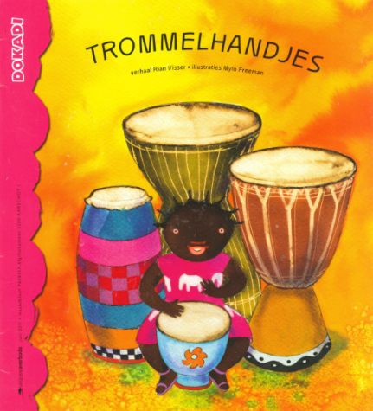
- te downloaden van de website Zuidactie 2015: ppt van het verhaal Trommelhandjes, Rian Visser en Mylo Freeman, Dokadi 10, juni 2011

Verloop
De kleuterleid-st-er vertelt het verhaal aan de hand van het prentenboek of de ppt. Door de prenten uit de ppt af te printen op A3 kan het verhaal met de prenten in de kamishibai worden verteld.

Als afsluiting kunnen de kleuters djembé muziek beluisteren. Fragmenten te vinden op you tube vb. https://www.youtube.com/watch?v=1mEFaG6guwU.

Tip
Bijhorend versje uit Dopido 10, 10-11
Rommeldebom op mijn trom.
Yéké-yéké, ik speel djembé!

Ontmoeten/explorerend beleven: Superdesnelvliegendeflitsvaartrit met de vrachtwagen (OK)

Ontwikkelingsaspecten
Taalontwikkeling
70) auditieve boodschappen interpreteren en er gepast op reageren
→ verhalen begrijpen zonder (veel) visuele ondersteuning.
Denkontwikkeling
66) inzichten verwerven over de ruimte
Kennismaken met begrippen als links, rechts
Leerplandoelen
NED LE 2.2 Talige boodschappen decoderen, begrijpen en interpreteren.
WIS MK 4.a De richting van de beweging verkennen en bepalen van zichzelf
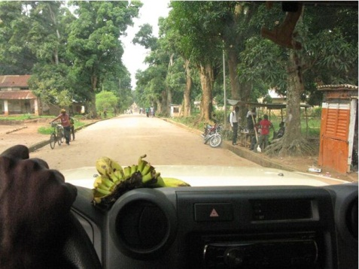
Materiaal
- een afbeelding van de vrachtwagen en een zicht op de weg vanuit de vrachtwagen (zie www.zuidactie.be)

Verloop
De leidster toont de afbeelding van de vrachtwagen en het binnenzicht van de vrachtwagen.
Kiki en Chrisnovic rijden mee met de vrachtwagen en vertellen hun avontuur aan Chrisnovic zijn mama Chacel.

Zo gaat het snelle verhaaltje van Kiki en Chrisnovic.
Telkens als ik beweeg moeten jullie meebewegen:

Kiki en Chrisnovic kwamen thuis en zeiden: ‘Wij zijn zo moe.’
‘Waarom zijn jullie zooooo moe?’ vroeg mama.
Ze zeiden: ‘We zaten in de vrachtwagen op een hobbeldebobbelweg (op en neer wippen) en de vrachtwagen ging naar links (links vallen) en de vrachtwagen ging naar rechts (rechts vallen) en hij stopte plots en ik viel om. (omvallen)’

Toen kwamen ze thuis en zeiden: ‘We zijn zooooo moe.’ En mama vroeg: ‘Waarom zijn jullie zo moe?’
(sneller) Ze zeiden: ‘We zaten in de vrachtwagen op een hobbeldebobbelweg (op en neer wippen) en de vrachtwagen ging naar links (links vallen) en de vrachtwagen ging naar rechts (rechts vallen) en hij stopte plots en ik viel om. (omvallen)’

Tekst blijven herhalen en steeds versnellen.

Bron:
Gebaseerd op verhaal uit Hoor je wat ik doe? (luister- kijk- en speelboek) pg. 79, Marcella Hart en Marianne Bijl, Omniboek, 1984

Explorerend beleven/zelfstandig spelen: trommelen (JK-OK)

Ontwikkelingsaspecten
Muzische ontwikkeling
40) muzisch omgaan met geluiden en muziek
actief musiceren met zelfgemaakte of bestaande muziekinstrumenten
Leerplandoelen
MUZO M 2 Musiceren met voorwerpen en instrumenten (lichaamsinstrumenten, zelfgemaakte en bestaande instrumenten), met aandacht voor klankproductie en speeltechniek.

Materiaal
- een prent uit Trommelhandjes, Rian Visser en Mylo Freeman, Dokadi 10, juni 2011
- een djembé of trommel
- allerlei materiaal om op te trommelen zoals emmers, dozen, een stoel,…

Verloop

Vooraf
De kleuters maakten kennis met het verhaal, Trommelhandjes, Rian Visser en Mylo Freeman, Dokadi 10, juni 2011.

De kleuters worden uitgenodigd om zoals Nafuna te trommelen.
De kleuters experimenteren met trommelen op hun benen, knieën, bolle wangen, billen, bovenarmen,…
De kleuters gaan op zoek in de klas naar materialen waar ze kunnen op trommelen met hun handen. Klanken worden vergeleken.
- Van welke trommelklank houd je?
- Welke trommel zou jij nooit kiezen? Waarom?

De leid(st)er biedt een djembé(‘s) of trommel(s) aan. De kleuters experimenteren met de trommel of djembé.

Tip
In de muziekklas van het secundair onderwijs zijn vaak djembé’s beschikbaar. Als je een secundaire school op of nabij je school hebt, kun je terecht bij de muziekleraren. Misschien is een samenwerking met een groep leerlingen uit het secundair mogelijk.

Explorerend beleven: klank/geluidenspel (JK-OK)

Ontwikkelingsaspecten
Taalontwikkeling
73) luisteren en spreken verfijnen
● Klanken uit onze taal nabootsen
Muzische ontwikkeling
40) muzisch omgaan met geluiden en muziek
Klank imiteren, (re-)produceren
Leerplandoelen
NED S 3.1.1 Om de ontwikkeling van taalvaardigheden op klankniveau te ondersteunen kan onder meer het volgende aan de orde komen: klanknabootsingen vormen
Materiaal
- A3 klank/geluiden kaarten te downloaden op www.zuidactie.be

Verloop

Vooraf: print de klank- of geluiden kaart af op A3.

De leid-st-er legt haar vinger aan het begin van de route. Ze volgt met haar vinger de ganse route. Zolang de vinger beweegt bootsen de kleuters de bijhorende klank of beweging na.
Beschikbare kaarten:
- applaus: in de handen klappen
- tikkend krijt: met de vingers tikken op een stoel of bank
- badiano (hallo in het Kisonge = regionale taal in Oost-Kasaï): aanhouden van de laatste letter badianooooooooooooooooooooooo
- vrachtwagen: klanknabootsing brrrrrrrrrrrrrrrrrrrrrrrrrrrrrrrrrrrrrrr
- palmtak: veeggeluid nabootsen met de klank kssssssssssssssssssssssssshhhhhhhhhhhhh

Variatie: een kleuter volgt de route met zijn vinger.

Gradatie (OK)
Ontwikkelingsaspecten
Motorische ontwikkeling
45) → klein motorische ontwikkeling
→ vanuit fantasierijke situaties basispatronen voor het schrijven uitvoeren op papier.
Leerplandoelen
SCHR PA 31 De kleuter kan het zigzagpatroon behoorlijk uitvoeren van links naar rechts.
SCHR PA 32 De kleuter kan het golflijnpatroon behoorlijk uitvoeren van links naar rechts.

Aanvullend materiaal: uitwisbare stift en droge doek om uit te wissen

Lamineer de klank/geluidenkaart. De kleuters volgen de weg met een uitwisbare stift terwijl ze de klank of het geluid nabootsen.

Explorerend beleven: ‘voel’doos vrachtwagen (JK)
Ontwikkelingsaspecten
Zintuiglijke ontwikkeling
53) actief exploreren met de zintuigen
● Globale gelijkenissen opmerken in wat wordt waargenomen
57) intens voelen
→ voorwerpen uit het dagelijks leven leren kennen door ze te betasten→ voorwerpen alleen door ze te betasten herkennen
Leerplandoelen
WO DO 0.11.1 Kinderen kunnen kwalitatief en kwantitatief vergelijken
Dat houdt in dat ze voorwerpen met afbeeldingen kunnen vergelijken

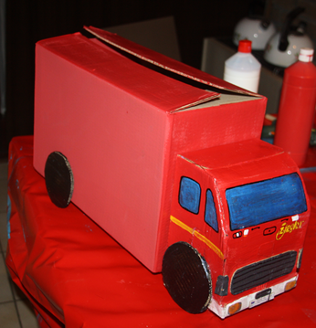
Materiaal
- ‘voel’doos in de vorm van een vrachtwagen (cfr. De vrachtwagen die hout haalt in de stad en naar Kabinda brengt)
- een pion vb. speelgoedvrachtwagentje of duplo figuur
- 7 kaarten met voorwerpen die te maken hebben met Kiki in Kabinda (voorbeeld kaarten: vrachtwagen, krijt, zand, kroonkurk, kiki, djembé, vlaggetjes en blanco kaarten op www.Zuidactie.be)
- 7 voorwerpen zoals op de kaarten staan
- een dobbelsteen (getalbeeld tot 3)
Verloop
zie document spelregels ‘voel’doos vrachtwagen’ op www.Zuidactie.be
Tip
Blanco kaarten geven je de kans om zelf voorwerpen toe te voegen.

Variaties om met de ‘voel’doos vrachtwagen te spelen
- kimspel: welk voorwerp zit in de vrachtwagen?
De kaarten blijven op de tafel liggen. Eén van de voorwerpen wordt in de vrachtwagen gestopt. Een kleuter voelt en neemt de kaart van het voorwerp dat in de vrachtwagen zit.
Voorwerp en kaart worden vergeleken. Is het hetzelfde?
- Alle voorwerpen zitten in de ‘voel’doos vrachtwagen. Een kleuter kiest een kaart als zoekopdracht. OK: een kleuter omschrijft wat er op de kaart staat. Een andere kleuter gaat op zoek naar wat omschreven wordt. Voorwerp en kaart worden vergeleken. Is het hetzelfde?

Explorerend beleven: hout halen in de stad (OK)

Ontwikkelingsaspecten
Sociale ontwikkeling
21) samenwerken: → zich onder toezicht aan spelregels houden
Denkontwikkeling
66) inzichten verwerven over de ruimte
→ een weg volgen op een maquette of op een plattegrond.
68) → inzichten verwerven over getallen
→ voorwerpen tellen tot 5 (à 6) en daarna zeggen hoeveel voorwerpen er geteld zijn → tellen tot 10 en meer, een klein aantal voorwerpen (tot 5) herkennen zonder te tellen, enkele cijfers herkennen en ze koppelen aan het aantal.
Leerplandoelen
WO ME 4.10.3 Dat houdt in dat ze bij een activiteit of een spel in een kleine groep controleren of de anderen zich aan de regels houden.
WIS G 5 Tellen tot 10 om een aantal te bepalen (resultatief tellen)
WIS G 4 Een één-één-verbinding leggen tussen voorwerpen en de rij telwoorden (synchroon tellen) tot 6
WIS G 5 Tellen tot 10 om een aantal te bepalen (resultatief tellen)

Materiaal
- 4 vrachtwagentjes in verschillende kleuren
- Dobbelsteen (5 getalbeelden of cijfers en één vak met + 1 “verplaats de brug” vakje)
- spelbord ‘hout halen in de stad’: onderdelen voor het spelbord op www.Zuidactie.be
- een brug
- houten stokjes of blokjes (minimaal 12 stuks of een ander aantal deelbaar door 4)
Verloop
zie document spelregels ‘hout halen in de stad’ op www.Zuidactie.be

Explorerend beleven: hout halen voor Kiki en Chrisnovic (JK)

Ontwikkelingsaspecten
Sociale ontwikkeling
21) samenwerken: ● Gezelschapsspellen spelen: kennis maken met eenvoudige spelregels (bijvoorbeeld zijn beurt afwachten) → zich onder toezicht aan spelregels houden
Denkontwikkeling
61) kennis en ervaringen structureren
Ervaringen opdoen met kleuren → spelenderwijze de kleuren leren kennen
Leerplandoelen
MUZO BE 13.1 kleuren onderscheiden

Materiaal
- één of meerdere vrachtwagen(s)
- een KIKI popje en/of Chrisnovic
- houten blokken of plankjes
- een kleurendobbelsteen
- een spelbord (zie afbeelding)

Verloop
Vooraf:
Maak bvb. met zandverf een ‘bruine’ weg op een lange strook karton.

Kleef op de weg gekleurde vormen vb. uit foam/knutselrubber of papier.
Gebruik de kleuren die overeenstemmen met de kleurendobbelsteen die je in het spel gaat gebruiken of gebruik een dobbelsteen met hoezen waar je zelf de kleuren (stukjes foam/ knutselrubber of papier) kan insteken.

Plaats de vrachtwagen en Kiki aan de ene kant van de weg. Leg de blokken of plankjes aan de andere kant van de weg.

Doel van het spel.
De vrachtwagen moet naar de stad om hout te halen en hij moet het hout naar Kiki brengen.
De kleuters rollen met de dobbelsteen en plaatsen de vrachtwagen op de eerstvolgende vorm met de overeenkomende kleur. Om hout te kunnen inladen moet de laatste stip zeker genomen worden.
De vrachtwagen wordt geladen met blokken. Spreek vooraf af hoeveel blokken mogen meegenomen worden.
Mogelijkheden:
- één blok
- wagen vol laden maar elk blok dat je op de terugrit verliest, keert terug op de stapel
- aantal bepalen door te gooien met een dobbelsteen met getalbeeld tot 3
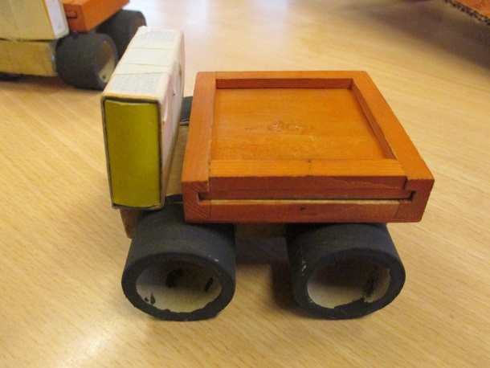
- …
Als alle hout bij Kiki is kan met de blokken gebouwd worden.

Variatie:
Elke speler krijgt een vrachtwagen om hout te halen. De spelers bouwen elk of samen een bouwwerk met de blokken als alle blokken zijn overgebracht.

Tip
- de vrachtwagens voor het spel kun je zelf maken met houten blokjes, rollen en dozen (zie foto)

Explorerend beleven/zefstandig spelen : vrachtwagen uit kosteloos
materiaal (OK)

Ontwikkelingsaspecten
Muzische ontwikkeling
41) muzisch omgaan met materialen en beelden
● Experimenteren met allerlei drie- en tweedimensionaal materiaal (constructiemateriaal) → de mogelijkheden ontdekken van materialen en beelden door werkstukken te maken
Leerplandoelen
MUZO BE 5.1 experimenteren met allerlei materiaal (twee- en driedimensionaal) (JK)
MUZO BE 5.2 mogelijkheden van de beeldtaal ontdekken door werkstukken te maken (OK)
Zie ook uitgewerkte fiche op www.Zuidactie.be

Materiaal
Zie uitgewerkte fiche op www.Zuidactie.be

Verloop
Zie uitgewerkte fiche op www.Zuidactie.be

Explorerend beleven: vlaggenspel (JK-OK)

Ontwikkelingsaspecten
Zintuiglijke ontwikkeling
54) → nauwkeurig waarnemen
● Globale gelijkenissen opmerken in wat wordt waargenomen en concrete, duidelijke contrasten of verschillen ontdekken → minder opvallende verschillen waarnemen en waarnemen dat iets precies hetzelfde is.
Denkontwikkeling
61) kennis en ervaringen structureren
● Met hulp voorwerpen sorteren op basis van één opvallend kenmerk (bijvoorbeeld de kleur) of twee eenvoudige kenmerken combineren (bijvoorbeeld kleur en aantal tot drie)
Motorische ontwikkeling
45) → klein motorische ontwikkeling
● Kleine dingen tussen twee vingers nemen →
Leerplandoelen
WO DO 0.11.2 Dat houdt in dat ze gelijkenissen en verschillen kunnen vaststellen van objecten of producten
WIS MR 1 Twee dingen kwalitatief vergelijken volgens kleurschakering
SCHR PA 2 De kleuter kan fijnmotorische bewegingen uitvoeren die bij schrift een rol spelen

Materiaal
- een vlaggenlijn (een touw of wasdraad)
- een doos met verschillende vlaggetjes uit stof of papier: variatie aan kleuren, prints, afmetingen (een voorbeeld voor verschillende vlaggen vind je op www.Zuidactie.be)
- één donderwolk
- wasknijpers
- een draairad en/of dobbelstenen
Verloop
zie document spelregels ‘hout halen in de stad’ op www.zuidactie.be

Ontwikkelingsondersteunend leren: dobbelsteenspel Kiki speelt met
ruimtelijke begrippen (JK-OK)

Ontwikkelingsaspecten
Zintuiglijke ontwikkeling
54) → nauwkeurig waarnemen
● Globale gelijkenissen opmerken in wat wordt waargenomen en concrete, duidelijke contrasten of verschillen ontdekken → minder opvallende verschillen waarnemen en waarnemen dat iets precies hetzelfde is.
66) inzichten verwerven over de ruimte
Kennismaken met begrippen als in, op, naast, voor, achter, links (OK), rechts (OK)
→ ruimtelijke relaties ontdekken in concrete situatie of driedimensionele situaties
Leerplandoelen
WIS MK 1 Ervaringen opdoen in verband met omsluiting en ze verwoorden met termen als: in, uit, binnen, buiten, open, gesloten, tussen, rondom ...
NED S 3.4.1 Om de ontwikkeling van taalvaardigheden op betekenisniveau te ondersteunen kan onder meer het volgende aan de orde komen:
Zoals
Ruimtelijke begrippen actief gebruiken, zoals voor, achter, op, naast,…
Materiaal
- een grote dobbelsteen
- Kiki popje
- een koffer of djembé (naargelang de opdrachtkaarten die je gebruikt)
- dobbelsteenkaarten Kiki met koffer of Kiki met djembé (zie website www.zuidactie.be)

Verloop
Een kleuter gooit met de dobbelsteen.
De kleuters bekijken de foto van Kiki en de kleuter die gegooid heeft, gaat met Kiki in de armen zitten zoals op de foto (JK) of plaatst Kiki zoals op de foto (OK).
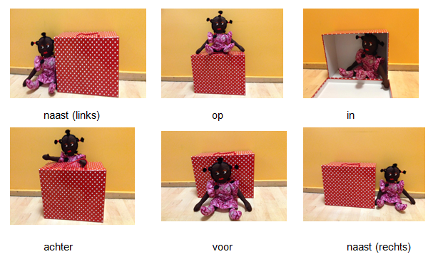
De leid(st)er of een kleuter verwoorden waar Kiki zit tegenover:
- de koffer

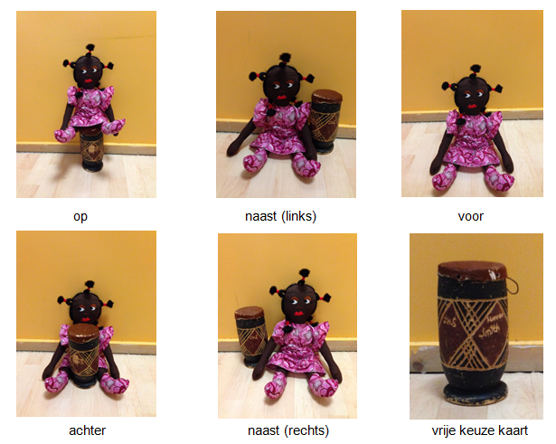
- de djembé

Bij de djembé zonder Kiki in beeld mag de kleuter kiezen waar hij Kiki plaatst tegenover de djembé.

Tip: bij de oudere kleuters kunnen de begrippen links/rechts worden aangebracht. Hierbij kan je gebruik maken van een hulpmiddel vb. lintje rond de linkerpols.

Variatie als lottospel (OK):
Elke deelnemer krijgt een legkaart en 6 losse kaarten.
De kleuters rollen om beurt met de dobbelsteen. De gegooide kaart wordt op de legkaart gelegd. De kleuter of leid(st)er verwoorden waar Kiki zit tegenover de koffer of djembé.
Bij de djembékaart kun je met de keuzekaart zelf kiezen welke kaart je op de legkaart legt.

Explorerend beleven: Kiki’s jurkjes (JK-OK)

Ontwikkelingsaspecten
Zintuiglijke ontwikkeling
54) → nauwkeurig waarnemen
● Globale gelijkenissen opmerken in wat wordt waargenomen en concrete, duidelijke contrasten of verschillen ontdekken → minder opvallende verschillen waarnemen en waarnemen dat iets precies hetzelfde is.
Denkontwikkeling
61) kennis en ervaringen structureren
● Met hulp voorwerpen sorteren op basis van één opvallend kenmerk (bijvoorbeeld de kleur) of twee eenvoudige kenmerken combineren (bijvoorbeeld kleur en aantal tot drie)
Leerplandoelen
WO DO 0.11.2 Dat houdt in dat ze gelijkenissen en verschillen kunnen vaststellen van objecten of producten
WIS MR 1 Twee dingen kwalitatief vergelijken volgens kleurschakering

Materiaal
- Kiki kaarten (op www.Zuidactie.be)
- Kiki jurkjes (op www.Zuidactie.be)
- per deelnemer een doos of mand om de jurkjes in te verzamelen

Verloop
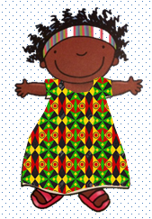
Vooraf:
Druk de Kiki kaarten 1x af.
Aantal afdrukken van de jurkjes zelf te bepalen.
Hoe groter het aantal jurkjes hoe moeilijker het spel en hoe langer het spel duurt.
Zie document spelregels ‘Kiki’s jurkjes’ op www.Zuidactie.be
Kiki afbeelding met witte jurk kan gebruikt worden als achterkant van de kaarten of om op de dozen of manden te hangen voor de jurkjes in worden verzameld.

Variatie
De Kiki kaarten kun je op een draairad bevestigen. Het rad bepaalt welk jurkje je moet zoeken door een jurkje om te draaien. De gevonden jurkjes aan een waslijn hangen met wasknijpers. (zie vlaggenspel)
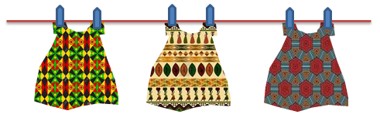

Zelfstandig spelen: boetseerklei kaarten in het thema Kiki in Kabinda
(JK- OK)

Ontwikkelingsaspecten
Motorische ontwikkeling
45) → klein motorische ontwikkeling
● Experimenteren met kleinmotorische technieken (wrijven, doppen, trekken ...) → kleinmotorische technieken voldoende gedoseerd en ontspannen uitvoeren (tekenen, schilderen, boetseren, plooien, scheuren, kleuren ...).
Leerplandoelen
SCHR PA 5 De kleuter kan materiaal bewerken.
SCHR PA 7 De kleuter kan voorwerpen nauwkeurig plaatsen

Materiaal
- boetseerklei
- eventueel attributen zoals plastic mesjes, knoflookpers, stokjes,…
- boetseerkleikaarten (te downloaden op www.Zuidactie.be)

Verloop
De kleuters maken met de boetseerklei haar voor Kiki, snoepjes, wielen, de eerste letter van Kiki’s naam,…

Recept om speeldeeg te maken

Benodigdheden :
- 100 gr bloem
- 1 theelepel olie
- 1 theelepel wijnsteenzuur
- 50 gr zout
- 1.5 dl water
- voedselkleurstof

Werkwijze :
Bloem, zout, wijnsteenzuur en olie in een pan mengen.
Voedselkleurstof door het water mengen en dit bij het deeg voegen.
Goed roeren, zorg ervoor dat je geen klonters hebt.
Boven een matig vuur verwarmen en blijven roeren tot het deeg loslaat van de pan.
Het deeg op een werkblad leggen, wat laten afkoelen en dan goed kneden tot het deeg zacht en soepel is.
Bewaren in een goed afsluitbare doos of plastic folie.

Explorend beleven: Kiki’s jurkje versieren
(JK)

Ontwikkelingsaspecten
Muzische ontwikkeling
● Experimenteren met dezelfde (beeldende) techniek in verschillende situaties
Leerplandoelen
MUZO BE 6 Vreugde beleven aan het experimenteren met materialen en technieken.
MUZO BE 28 Experimenteren met materialen en technieken.

Materiaal
- ontwerpen om Kiki’s jurk te versieren zijn te vinden op www.zuidactie.be
- materiaal om de jurk te versieren zoals verf, zijdepapier, stempels,…

Verloop
De kleuters maakten kennis met de kleurrijke prints op Afrikaanse stoffen vb. in de ppt. Kiki in Kabinda, het spel Kiki’s jurkjes,…
De kleuters versieren de jurk met een techniek naar keuze: kleuren, kleven, schilderen, stempelen.

Tip
Kleef een foto van de kleuter op de jurk (zie model met mogelijkheid invoegen hoofd kleuter).
Jongens kunnen een hemd versieren waar hun hoofd wordt ingevoegd in plaats van Kiki’s jurk.

Mogelijke nieuwe techniek (bron: Dopido 10, 10-11)
- scheur verschillende kleuren zijdepapier in stukken
- maak de jurk goed nat met een penseel
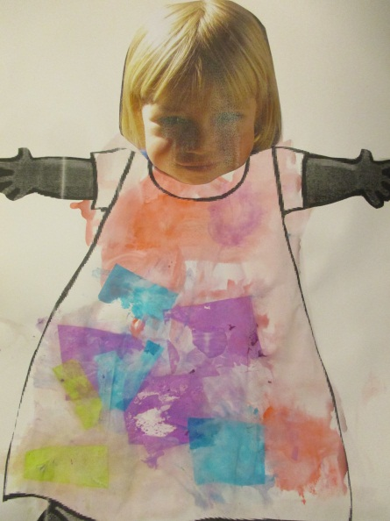
- leg de stukjes zijdepapier op de natte jurk
- ga nog eens goed met een nat penseel over de jurk. Laat drogen.

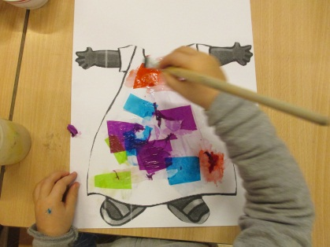
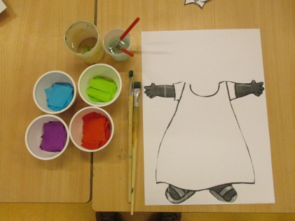

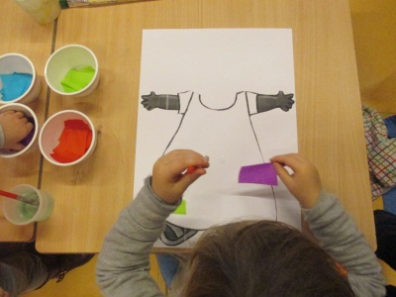

Ontwikkelingsondersteunend leren: zandtafel met opdrachtkaarten (OK)

Ontwikkelingsaspecten
Denkontwikkeling
66) inzichten verwerven over de ruimte
constructies uitvoeren aan de hand van voorschriften op foto's of tekeningen
→ een weg volgen op een maquette of op een plattegrond.
Ontwikkeling van de zelfsturing
80) → plannen maken
● → Een eenvoudig stappenplan volgen aan de hand van pictogrammen
Leerplandoelen
SCHR PA 13.2 De kleuter kan zijn plaats en zijn weg vinden in de ruimte: - daarna tweedimensionaal
WIS MK 7.a De relatie leggen tussen driedimensionale situaties en hun voorstellingen om zich te oriënteren in de ruimte met: tekeningen, foto's, maquettes, plattegronden
WIS MK 44 Constructies uitvoeren met voorschriften op foto of tekening (bijv. constructieplan bij bouwdoos, ontwikkeling van kubus, een plattegrond) of met verbaal gegeven voorschriften

Materiaal
- zandtafel of eventueel een grote doos of box met zand
- opdrachtkaarten (op www.zuidactie.be)
- Kiki of afbeelding van Kiki
- vrachtwagen
- eventueel een huisje bvb. gemaakt met constructiemateriaal (= school Kintu Kimune)

Verloop
De kleuters kiezen een opdrachtenkaart. Ze nemen plaats aan de zandtafel op de positie die staat aangeduid op de kaart met een X.
De kleuters volgen het plan. Ze plaatsen Kiki eventueel samen met de school op de aangeduide plaats en maken de zandhopen. De vrachtwagen wordt op de aangegeven plaats gezet en volgt de aangegeven route tot bij Kiki en de school.

De route staat op de opdrachtenkaart aangegeven met een zwarte lijn.
= berg zand = positie van de kleuter

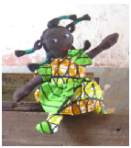

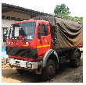
= vertrekpunt van de rit = eindpunt van de rit

Gradatie
Kleuters tekenen voor zichzelf of voor een andere kleuter een opdrachtenkaart uit.
Ze kunnen eigen symbolen voor bepaalde voorwerpen toevoegen.
vb.
= een steen

Explorend beleven: bewegingsomloop met stokken/houtblokken (OK)

Ontwikkelingsaspecten
Positieve ingesteldheid
5) zich vitaal en gezond voelen
● Zijn eigen fysische mogelijkheden en grenzen aanvoelen → zijn fysische grenzen verleggen
Motorische ontwikkeling
44) grootmotorisch bewegen (basisbewegingen)
● Basisbewegingen ontwikkelen als stappen, lopen, trekken, duwen, buigen, strekken, ledematen draaien → complexere basisbewegingen uitvoeren als klimmen, klauteren, dragen
Leerplandoelen
BO ZC 1.1 De leerlingen tonen een intrinsieke belang-stelling om speels diverse nieuwe bewegingssituaties te verkennen.
BO ZC 1.2 De leerlingen tonen in het experimenteergedrag dat ze de eigen mogelijkheden en begrenzingen aanvoelen, kennen en verleggen. Ze weten wat ze wel of niet kunnen.

Materiaal
- kleine matjes
- gymmatten
- plint
- Zweedse banken
- kegels met bijhorende stokken
- valmat
- dozen met houtblokken (vb. houten constructieblokken)
- een mand

Verloop
In Kabinda liggen de wegen er hobbelig bij. De rit van de vrachtwagen verloopt niet over een vlak parcours.
De kleuters voeren de bewegingsomloop uit zoals aangegeven op het plan. De kleuters nemen een houten blok en brengen die over naar de andere kant van de omloop. De houten blokken worden verzameld in de mand(en).

Explorerend beleven: applaus voor Kiki (locatiespel) (OK)

Ontwikkelingsaspecten
Zintuiglijke ontwikkeling
44) intens luisteren
→ ervaringen opdoen rond bron en richting van het geluid, klanksterkte, klankhoogte, klankduur en klankkleur.
50) aangepast bewegen in de ruimte
● → Voorwerpen ten opzichte van zichzelf situeren → zich situeren ten opzichte van een voorwerp.
Leerplandoelen
NED L 1.1.2 Niet-talige geluiden situeren en lokaliseren (L.1.1.2)
Dat kan onder meer bij:
Voorwerpen of personen die geluid maken
Oriëntatie op geluiden

Materiaal
- een blinddoek
- Kiki-popje

Verloop
Eén kleuter staat geblinddoekt, met Kiki in de hand, in het midden van de kring. Eén kleuter wordt aangeduid om in de handen te klappen (= applaus voor Kiki). De geblinddoekte kleuter wijst aan uit welke richting het applaus komt.

Gradatie
- De geblinddoekte kleuter stapt toe naar de kleuter die het applaus geeft in de kring.
- Eén of enkele kleuters staan ergens in de ruimte.

Ontwikkelingsondersteunend leren: ‘de K-koffer met de K van KIKI’ (OK)

Ontwikkelingsaspecten
Taalontwikkeling
73) luisteren en spreken verfijnen
→ spelenderwijze klanken auditief kunnen onderscheiden.
Leerplandoelen
NED L 1.2.1 Klanken onderscheiden (foneemdiscriminatie) en erover nadenken
Dat kan onder meer bij:
Klanken: overeenkomsten
NED S 3.1.1 Om de ontwikkeling van taalvaardigheden op klankniveau te ondersteunen kan onder meer het volgende aan de orde komen: Woorden verzamelen met een bepaalde klank
NED TB 6.2 Nadenken over de plaats van klanken in woorden door te discrimineren, te analyseren, te synthetiseren, klanken te vervangen …

Materiaal
- Kiki popje of afbeelding van Kiki
- een koffer (of tafel)
- voorwerpen of afbeeldingen van voorwerpen die beginnen met de letter K zoals een kers, een kaars, een kastanje, een kast, kaas, een kous, een kuiken,…

Verloop
De leid(st)er nodigt de kleuters uit om naar de volgende woorden te luisteren. Ze zegt de volgende woorden: Kiki – koffer – Kabinda – Congo- Kintu Kimune – Chrisnovic. Ze benadrukt de eerste klank.
De leid(st)er nodigt de kleuters uit om in de klas op zoek te gaan naar voorwerpen die beginnen met de K van Kiki. Alle gevonden K-voorwerpen worden in een koffer gestopt of op de K-tafel ten toon gezet.
De kleuters kunnen ook thuis voorwerpen of afbeeldingen van voorwerpen die beginnen met de K-klank zoeken en meebrengen naar de klas.

Tip
Bij een klankspel primeert de klank op de schrijfwijze.
Vb. indien een kleuter een cactus aanbrengt voor de K-koffer kan dit perfect worden toegevoegd. Het is niet het geschreven woord dat hier als referentiekader dient.
De kleuter van de dag kan de K-koffer meenemen naar huis om K-voorwerpen of afbeeldingen in te verzamelen en de volgende dag mee te brengen naar de klas. Zorg voor een begeleidend briefje zodat de ouders weten wat de bedoeling is van de K-koffer.
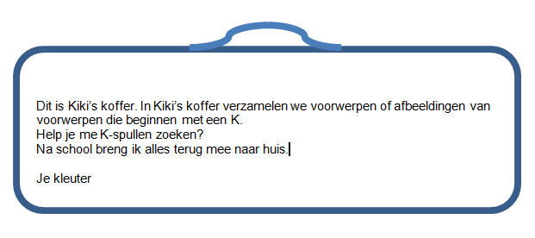
Vb.

Ontwikkelingsondersteunend leren: Kiki gaat op reis en neemt mee (OK)

Ontwikkelingsaspecten
Taalontwikkeling
73) luisteren en spreken verfijnen
woorden kiezen
Denkontwikkeling
61) kennis en ervaringen structureren
Kennis en ervaringen samenvatten
Leerplandoelen
NED L 3 Boodschappen verwerken: beoordelen en integreren

Groepering
In groep, met 6 tot 8 kleuters

Materiaal
- een koffer
- eventueel voorwerpen, afbeeldingen of tekeningen van voorwerpen die de kleuters in Kiki’s koffer willen steken voor de reis naar Kabinda.

Verloop
Kiki gaat op reis naar Kabinda. De kleuters benoemen om de beurt een voorwerp dat Kiki meeneemt op reis. Ze herhalen steeds de beginzin, Kiki gaat op reis en neemt mee, vb. een tandenborstel.
De volgende kleuter herhaalt de voorwerpen van de vorige kleuter en voegt zelf ook een voorwerp toe vb. Kiki gaat op reis en neemt mee, een tandenborstel en een knuffel.

Tip:
het geheugenspel kan eenvoudiger worden door de voorwerpen visueel voor te stellen (concrete voorwerpen, afbeeldingen of tekeningen) en in de koffer te steken.

Gradatie
Kiki neemt enkel dingen mee die beginnen met de K-klank.

Ontmoeten: Congolees feest (JK-OK)
Ontwikkelingsaspecten
Positieve ingesteldheid
9) verbondenheid ervaren
Aanvoelen dat je een waardevol deel bent van een groter geheel: samen klas maken (samenhorigheid), genieten van gelijkgericht bezig zijn
Leerplandoelen
WO SA 5.1 Kinderen zijn er zich van bewust dat mensen bij één of meer groepen behoren.

Materiaal
- Kiki popje
- Afrikaanse muziek
- materiaal om de klas of de zaal te versieren: vlaggenslinger (model vlagje op www.zuidactie.be)
- eventueel een hapje (zie kookbundel)
- ppt van het snijdersbanklied Kiki in Kabinda
Verloop

Voorbereiden van het feest
De kleuters versieren elk een vlagje met een techniek naar keuze. Alle versierde vlagjes worden aan een touw bevestigd.
De vlaggenslinger wordt gebruikt om de klas of de zaal te versieren waar het Congolese feest doorgaat.
Eventueel wordt een hapje klaar gemaakt. Inspiratie vind je in de kookbundel.

Afsluiten van het project met een Congolees feest
De kleuters zingen samen het Snijdersbanklied, dansen op Afrikaanse muziek, dansen de rituele dans, geven een trommeloptreden,… en genieten van een hapje.

Tip
- Afsluiting van het project samen met alle leerlingen van de basisschool vieren. Kleuters maken kennis met het lied van de lagere school.
- Combineren met een Congolese markt waar producten en zelfgemaakte werkjes te koop worden aangeboden.
- (Groot)ouders uitnodigen op het Congolese feest.

Tips voor hoekenverrijking:

- Huishoek – poppenhoek: doeken, afbeeldingen uit de ppt., Kiki in Kabinda Zuidactie 2015), kookpotten, emmers en teilen om op het hoofd te dragen,
- Luisterhoek: Afrikaanse muziek
- Boekenhoek/computerhoek: zie materialen op www.zuidactie.be
- Muziekhoek: djembés, trommels, ritmestokjes,…
- Knutselhoek: krijt en bord
- Speelplaats: borstels, tandwiel met staaf als schoolbel
- …

Tips voor financiële acties en afsluitende acties
- krijttekening op de speelplaats (sponsering per tegel)
- een Congolese markt waar naast iets om te eten en te drinken zelfgemaakte werkjes te
koop worden aangeboden
- zie ook in de kookbundel en de creabundel

Ontlenen materialen
Kleuterworkshops en materialen te ontlenen bij Djapo. Info op http://www.djapo.be/shop.html

Verteltas: Kiki in Kabinda!
Een verteltas die de kleuters om beurt mee naar huis kunnen nemen, kan de ouderparticipatie en de ouderbetrokkenheid bij de Zuidactie verhogen.
De kleuter krijgt de kans om aan de ouders te vertellen over de Zuidactie aan de hand van de materialen die in de verteltas zitten.
Bron: http://www.verteltas.nl

Een verteltas is een kleurrijke stoffen tas met daarin een (prenten)boek.
Een thema uit het boek is uitgewerkt met behulp van een informatief boek, een cd, attributen, (hand)pop(pen) en spelletjes.
Op de verteltas is een prent uit het boek geappliqueerd, geverfd of geborduurd.
De verteltassen en de inhoud zijn gemaakt van duurzaam, stevig en wasbaar materiaal.
De inhoud van de verteltassen brengt verhalen voor kinderen tot leven. Het helpt kinderen om spelenderwijs ideeën, gevoelens en verhoudingen te verkennen en om mondelinge, organisatorische en sociale vaardigheden te ontwikkelen.
In de tas is ondersteunend materiaal aanwezig om woordenschat te vergroten en taal, geletterdheid, rekenvaardigheden en wereldoriëntatie te bevorderen.
Met de verteltassen beleven kinderen het verhaal op verschillende manieren door de gebeurtenissen uit het verhaal te verbinden met de geschreven tekst.
Inhoud van de verteltas
• Een prentenboek.
• Een cd, waarop het boek is ingesproken. Ouders die de Nederlandse taal niet of onvoldoende beheersen kunnen toch samen met hun kind met de tas aan de slag.
• Een non-fictieboek met informatie over het belangrijkste thema uit het prentenboek.
• Werkbladen, werkjes en spelletjes die betrekking hebben op het verhaal van het prentenboek.
• Knuffels, handpoppen, vingerpoppen of verkleedkleren, waarmee het boek uitgespeeld kan worden.
• Attributen uit het boek.
• Een tekst met uitleg aan de ouders om verdere ideeën te geven over het gebruik van het materiaal.
• Een schriftje waarin ouders hun ideeën en opmerkingen over de verteltas kunnen schrijven. Het kind kan in het schrift een tekening of andere verwerking over de verteltas maken.
Wat kan er in de verteltas ‘Kiki in Kabinda’
- een schrift met uitleg over het gebruik van de verteltas waarin ouders ook eigen ervaringen over de verteltas kunnen noteren
- folder van de Zuidactie 2015
- boekje van de ppt Kiki in Kabinda, Kiki in Kintu Kimune of enkele foto’s in een fotoboekje
- Kiki popje of stokpopje gemaakt van een foto van Kiki
- cd met Afrikaanse muziek, instrumentale versie van het snijdersbanklied
- DVD of usb-stick met ppt Kiki in Kabinda en Kiki in Kintu Kimune’, eventueel aangevuld met de ppt van het verhaal Trommelhandjes
- DVD van de Zuidactie 2015
- Ppt bij het snijdersbanklied afgedrukt als notitiepagina’s en als boekje verwerkt
- materialen van de vertelschort of verteltafel, lotto of memory van Kiki
- …

Tip: voor de verteltas kan een stof met Afrikaanse print gebruikt worden.

